guião para a
celebração penitencial quaresmal 2024
em sintonia com a caminhada diocesana do porto

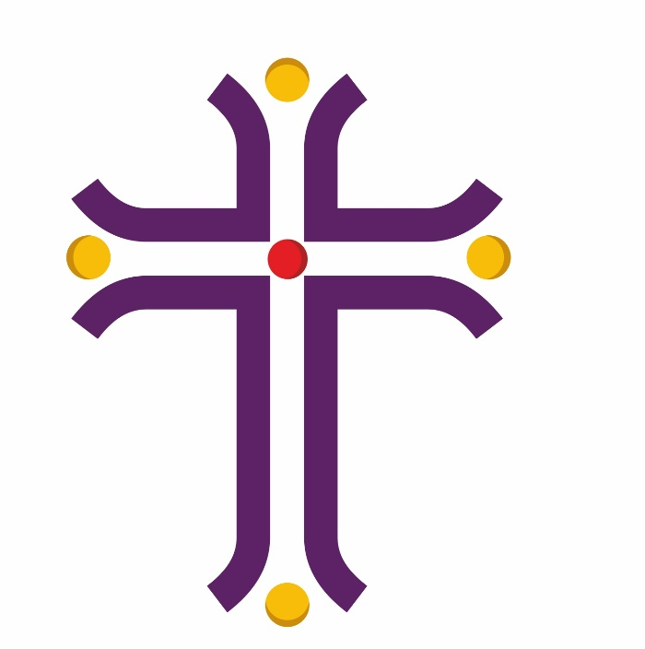

pelas suas chagas
fomos curados!
Is 53,4-5; 1 Pe 2,24

Cântico inicial: Irmãos, convertei o vosso coração à Boa Nova. Mudai de vida… Sabei que Deus vos ama (ou outro)

Saudação inicial

Monição inicial

P. Irmãos e irmãs: Viemos com alegria e subimos juntos a Jerusalém. Viemos ao Templo do Senhor, ao trono da sua misericórdia. E fizemo-lo não como quem dá um passeio, mas como quem peregrina e se torna companheiro de Jesus, no seu caminho para Jerusalém, isto é, no seu caminho pascal. Em Jerusalém – sabemo-lo – Jesus é entregue, crucificado, morto e ressuscitado. Subir a Jerusalém é, pois, acompanhar Jesus e participar no seu mistério pascal de sofrimento e de glória, de cruz e de luz, de humilhação e exaltação, de morte e ressurreição.

Na Cruz, como depois da Ressurreição, Jesus não esconde aos nossos olhos as feridas que lhe trespassaram o corpo e a alma. Essas feridas são os nossos pecados. Mas, ao mesmo tempo, Jesus mostra-as para nos indicar que, na Sua Páscoa, se pode abrir para nós uma nova passagem: fazer das próprias feridas furos de luz (cf. Papa Francisco, Audiência, 5.04.2023), fontes de cura e salvação. Hoje queremos fazer deste encontro, [deste sacramento da Reconciliação], uma fonte de cura para as nossas chagas, para as nossas feridas, para as fendas da nossa vida. Celebremos a alegria do perdão, a alegria de um coração ferido, a alegria de um coração curado, a alegria de um coração purificado, a alegria de um coração pacificado.

E oremos:
Oração coleta

P. Senhor, Deus ferido nas nossas chagas, curai-nos e salvai-nos das nossas feridas e fraquezas, pelo poder invencível do vosso Amor, que Se manifesta na loucura da Cruz do Vosso Filho Jesus Cristo, que é Deus e convosco vive e reina na unidade do Espírito Santo, pelos séculos dos séculos.
R. Ámen.

Sugerem-se duas leituras antes do Evangelho. Mas pode fazer-se apenas uma leitura ou até mesmo só a proclamação do Evangelho.

1.ª leitura
Cf. excerto da 1.ª leitura de Sexta-Feira Santa: 4.º cântico do Servo do Senhor

Leitura do Livro de Isaías

Vede como vai prosperar o meu servo:
subirá, elevar-se-á, será exaltado.
Assim como, à sua vista, muitos se encheram de espanto
– tão desfigurado estava o seu rosto
que tinha perdido toda a aparência de um ser humano –
assim se hão de encher de assombro muitas nações
e, diante dele, os reis ficarão calados,
porque hão de ver o que nunca lhes tinham contado
e observar o que nunca tinham ouvido.
Ele suportou as nossas enfermidades
e tomou sobre si as nossas dores.
Mas nós víamos nele um homem castigado,
ferido por Deus e humilhado.
Ele foi trespassado por causa das nossas culpas
e esmagado por causa das nossas iniquidades.
Caiu sobre ele o castigo que nos salva:
pelas suas chagas fomos curados.

Palavra do Senhor.
R. Graças a Deus.

Salmo 50: Pecámos, Senhor, tende piedade de nós! ou outro salmo penitencial

2.ª leitura
Excerto da 2.ª leitura do IV Domingo de Páscoa, Ano A

Leitura da Primeira Epístola de São Pedro

Caríssimos:
Cristo sofreu por vós,
deixando-vos o exemplo,
para que sigais os seus passos.

Ele suportou os nossos pecados
no seu Corpo, sobre o madeiro da cruz,
a fim de que, mortos para o pecado,
vivamos para a justiça:
pelas suas chagas fomos curados.

Palavra do Senhor.
R. Graças a Deus.

Aclamação ao Evangelho

Refrão: Grandes e admiráveis são as Vossas obras, Senhor. Repete-se Deus amou tanto o mundo que lhe deu o seu Filho Unigénito: quem acredita n’Ele tem a vida eterna. Refrão

Evangelho
Cf. Lecionário do IV Domingo da Quaresma, Ano B

Evangelho de Nosso Senhor Jesus Cristo segundo são João

Naquele tempo, disse Jesus a Nicodemos: «Assim como Moisés elevou a serpente no deserto, também o Filho do homem será elevado, para que todo aquele que acredita tenha n’Ele a vida eterna. Deus amou tanto o mundo que entregou o seu Filho Unigénito, para que todo o homem que acredita n’Ele não pereça, mas tenha a vida eterna. Porque Deus não enviou o Filho ao mundo para condenar o mundo, mas para que o mundo seja salvo por Ele. Quem acredita n’Ele não é condenado, mas quem não acredita já está condenado, porque não acreditou no nome do Filho Unigénito de Deus. E a causa da condenação é esta: a luz veio ao mundo, e os homens amaram mais as trevas do que a luz, porque eram más as suas obras. Todo aquele que pratica más ações odeia a luz e não se aproxima dela, para que as suas obras não sejam denunciadas. Mas quem pratica a verdade aproxima-se da luz, para que as suas obras sejam manifestas, pois são feitas em Deus.

Palavra da salvação.
R. Glória a Vós, Senhor.

Homilia | Reflexão | Comentário

1. O Evangelho oferece-nos mais uma imagem do mistério pascal do Senhor. Ao longo dos domingos desta Quaresma, estas imagens passam diante dos nossos olhos. Cristo, morto e ressuscitado, pode comparar-se, no seu mistério pascal, a um Templo demolido e reerguido (3.º domingo); pode comparar-se também a um Grão de trigo, que morre para frutificar (5.º domingo). Este mistério pascal pode ainda ser contemplado, como mistério de humilhação e elevação, a partir da imagem do Filho do Homem cravado e elevado na cruz, como a antiga serpente cravada e elevada no poste. Ela tornou-se fonte de cura para quem nela pusesse o seu olhar (4.º domingo). Mas perguntemo-nos: a cura vinha da serpente? A serpente tinha poderes mágicos, curativos? Não. A cura vinha daquele olhar humilde, de quem, pondo na serpente os seus olhos, reconhecia o seu pecado, a sua chaga. E reconhecer a chaga, a ferida, o pecado, é o primeiro passo para a cura!

2. Na Cruz, onde Jesus é cravado e elevado, como a serpente no poste, fica bem à vista todo o mal de que padecemos, o mal em nós instalado, como o da venenosa cobra, em nós escondida e dissimulada. O mal, figurado na serpente, está exposto diante dos nossos olhos, em Cristo Crucificado, que morreu por causa dos nossos pecados. Está ali tudo exposto. Tudo às claras: quer o nosso pecado, quer o Seu infinito amor por nós. A partir deste olhar humilde, posto em Cristo, elevado na Cruz, podemos encetar o processo da nossa cura. Podemos agora olhar, para a Cruz de outra maneira. Na verdade, na Cruz, passam estes dois filmes: o filme da nossa violência, da nossa malícia e da nossa malvadez. Mas, ao mesmo tempo, o filme do perdão subversivo de Deus, que acolhe a nossa violência e a dissolve no amor.

3. Assim como o “remédio” para o Povo da Antiga Aliança foi olhar para a serpente levantada no alto, agora, para o Povo da Nova Aliança, o “remédio” para a nossa cura, é fixar os olhos no Filho do Homem, elevado e levantado na Cruz. Ele oferece a vida eterna a todos os que creem N’Ele. Contemplemos as Suas chagas. Pelas suas chagas somos curados!

4. Naqueles buracos, naquelas fendas, reconheçamos o nosso vazio, as nossas faltas, as feridas do pecado, os golpes que nos fizeram sofrer. E, contudo, mesmo ali, vejamos como Deus não aponta o dedo contra nós, mas abre-nos os braços. As suas chagas estão abertas para nós e, por aquelas chagas, fomos curados (cf. 1 Pd 2, 24; Is 53, 5). Toquemo-las, beijemo-las e compreenderemos que precisamente lá, nos buracos mais dolorosos da nossa vida, Deus espera-nos com a sua infinita misericórdia. Porque ali, onde somos mais vulneráveis, onde mais nos envergonhamos, Ele veio ao nosso encontro. E agora que vem ter connosco, convida-nos a regressar a Ele, para voltarmos a encontrar a alegria de ser amados” (Papa Francisco, Homilia na 4.ª feira de Cinzas 2021).

5. Confiantes neste amor de Deus, mais forte do que o pecado, expomo-nos à luz do seu amor, reconhecendo os nossos pecados. Procuremos, no Sacramento da Reconciliação, uma fonte de cura para as nossas chagas.

Façamos silêncio. Façamos um Exame de Consciência, à luz das nossas chagas, procurando ver aquelas que mais nos ferem e aquelas que mais precisam de cura.

Segue-se uma proposta resumida para um Exame de Consciência, a partir das chagas que identificamos ao longo da caminhada quaresmal.
Exame de Consciência
a partir das chagas
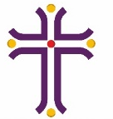
Chagas pessoais

- O excesso de consumo, que nos pesa e torna pesados.
- A indiferença que nos faz passar ao lado dos outros.
- A pressa, que nos retira tempo para parar diante de Deus e dos outros.
- O apego ao dinheiro e às nossas coisas, ideias e posições; hábitos e costumes; relações pessoais tóxicas, de um amor sem verdade.
- O nosso egoísmo vaidoso, que nos coloca acima dos outros.

P. Senhor, curai-nos e salvai-nos!
R. Senhor, curai-nos e salvai-nos!

Chagas familiares

- A rotina, o cansaço e a violência, nas relações familiares ou conjugais. As crises familiares ou conjugais e as ruturas, por vezes, enfrentadas e resolvidas de modo precipitado.
- As crianças, impedidas de nascer. As crianças para quem os pais, cansados do trabalho, não têm tempo para conversar, brincar, conviver e rezar. As crianças sem pão, sem alegria e sem paz; as crianças abusadas em ambientes onde deveriam ser protegidas.
- Os jovens desempregados, sem habitação digna, sem confiança no futuro, e, por isso, dissuadidos de formar uma família. Os jovens dependentes do álcool, dos jogos de azar, da internet.
- A imaturidade dos adultos, iludidos pelo mito da eterna juventude, ou dos adultos que sacrificam a família em nome do seu sucesso individual e profissional.
- os idosos descartados das suas famílias.

P. Cristo, curai-nos e salvai-nos!
R. Cristo, curai-nos e salvai-nos!

Chagas sociais

- O desemprego, o trabalho infantil, as más condições de trabalho, a exploração da mão-de-obra barata, os salários injustos e o descarte dos pobres e das pessoas com deficiência, dos doentes e dos idosos incapazes de produzir.
- A xenofobia, que vê a pessoa migrante, de outro país, de outra cultura, de outra religião, como uma ameaça, um concorrente, um inimigo.
- A violência entre pessoas, entre povos e nações, que se propaga no nosso mundo.
- A corrupção, pessoal, económica e social, aliada à chaga do abuso de poder, da ilusão dos lucros rápidos e fáceis.
- O abuso sobre o nosso Planeta, sobre a nossa Casa Comum: poluição, excesso de consumo (água e luz), descuido dos espaços verdes.

P. Senhor, curai-nos e salvai-nos!
R. Senhor, curai-nos e salvai-nos!
Chagas culturais

- A indiferença individualista, do “salve-se quem puder”, do narcisismo próprio de quem se contempla a si mesmo, sem se rever nem preocupar mais com os outros.
- A cultura da aparência, marcada pela exibição de uma luz artificial. É a chaga de quem vive à flor da pele, sem consistência, sem verdade, nem coerência de vida.
- A virtualização das relações interpessoais. mediadas apenas por sofisticados aparatos, por ecrãs e sistemas que se podem acender e apagar à vontade.
- A cultura do descarte, do menosprezo e desprezo pela dignidade da pessoa humana.
- A cultura da morte, tantas vezes disfarçada sob a aparência de uma falsa compaixão, por quem luta pela vida e sofre.

P. Cristo, curai-nos e salvai-nos!
R. Cristo, curai-nos e salvai-nos!

Chagas paroquiais

- A má-língua e a crítica mordaz.
- A falta de estima de uns pelos outros.
- A participação intermitente na Eucaristia dominical.
- Um débil espírito de missão.
- A falta de relação e colaboração entre os diversos grupos paroquiais.

P. Senhor, curai-nos e salvai-nos!
R. Senhor, curai-nos e salvai-nos!

Se houver oportunidade, feito o exame de consciência, os penitentes celebram pessoalmente o Sacramento da Penitência ou Reconciliação, no colóquio penitencial com o Confessor. Se não houver essa oportunidade, o Exame de Consciência serve de preparação, para essa experiência.

Ato de contrição
Meu Deus, porque sois tão Bom, tenho muita pena de Vos ter ofendido; ajudai-me a não tornar a pecar.

Ou:

Senhor, Deus ferido, por amor,
dá-me a coragem da verdade,
para conhecer e assumir
todas as minhas feridas,
pois o que não é assumido,
jamais poderá ser redimido!

Senhor, Deus ferido, por amor,
cura as minhas feridas mal cicatrizadas,
que sangram a cada passo.
Sara-as com o teu abraço.
Cura-as com o teu perdão,
que nunca volta atrás.

E nestas feridas transformadas,
encontre o tesouro escondido
da alegria do coração
ferido, curado e pacificado.
Ámen.
Oração conclusiva

P. Senhor, Deus ferido nas nossas chagas curai-nos e salvai-nos das nossas feridas e fraquezas, pelo poder invencível do vosso Amor, que Se manifesta na loucura da Cruz do Vosso Filho Jesus Cristo, que é Deus e convosco vive e reina na unidade do Espírito Santo, pelos séculos dos séculos.
R. Ámen.

Bênção
P. O Senhor dirija os vossos corações
na caridade de Deus e na paciência de Cristo.
R. Ámen.
P. Para que possais viver numa vida nova
e em tudo agradar a Deus.
R. Ámen.
Abençoe-vos Deus todo-poderoso,
Pai, Filho e + Espírito Santo.
R. Ámen.

Despedida
P. O Senhor perdoou os vossos pecados.
Ide em Paz e o Senhor vos acompanhe.
R. Graças a Deus.

Cântico final
